РАЗВИТИЕ ДИВЕРГЕНТНОГО МЫШЛЕНИЯ ПУТЁМ ИСПОЛЬЗОВАНИЯ
МОДЕЛИ «ШЕСТИУГОЛЬНОГО ОБУЧЕНИЯ» В АСТРОНОМИИ
Тихонова Наталья Юрьевна, преподаватель
Государственное бюджетное профессиональное образовательное учреждение Самарской области
"Тольяттинский политехнический колледж"
Одной из важных задач современного образования, наряду с формированием у обучающихся прочных знаний и профессиональных умений, является воспитание размышляющей, способной анализировать, формировать, и аргументировано отстаивать собственную точку зрения, ставить перед собой цели и находить практичные пути их достижения.
Подходящим способом решения поставленной задачи является развитие у студентов дивергентного мышления. Оно предполагает умение видеть проблему и находить нестандартные решения, умение подвергать рефлексии собственную интеллектуальную деятельность, анализировать свои действия и находить допущенные ошибки. Кроме того, обучающийся с хорошо развитым дивергентным мышлением в любой момент может отказаться от своего решения в пользу более эффективного, открыт для новых идей, умеет делать объективные выводы.
Работая со студентами, перед педагогом возникает одна из задач - как сделать образовательную среду, которая будет содействовать повышению уровня дивергентного мышления обучающихся. Закон «Об образовании в Российской Федерации», ФГОС СПО (федеральный государственный стандарт среднего профессионального образования) нацеливает педагога на внедрение проблемно – деятельностной технологии обучения. Возможность замены пассивного усвоения материала такими формами работы как: технология «Дебаты», дискуссии за круглым столом с использованием всевозможных источников информации, быстрого подключения студентов в роль участников и организаторов.
Как одну из моделей обучения, мы решили использовать «Шестиугольное обучение» (автор методики британец Рассел Тарр), в которой есть возможность уйти от пассивного слушания темы к активной форме работы студентов, что приводит к развитию дивергентного мышления и повышению эффективности занятий. В момент закрепления материала на уроке можно выявить насколько хорошо обучающиеся усвоили материал и могут внедрить прошлые знания при решении новых задач. В работе с шестиугольниками, с одной стороны есть опора на имеющийся у студентов уровень предметных компетенций, с другой, создание ситуации «разрыва», которая и будет тем фактором который стимулирует как к личностному росту так и развитию дивергентного мышления, и к самосовершенствованию в данной области.
Суть описываемого метода в следующем. Любая из шестиугольных карточек — это некоторым образом формализованные знания по определённой теме. Шестиугольная карточка называется « гексом ». Это могут быть понятия, даты, причины и последствия каких-то событий. Во время лекции студент изучая тему погружается в учебную проблему. Работа заключается в том, чтобы, выявив конкретные определенные связи, объеденить шестигранники, то есть, состыковывая фигуры, студенты должны объяснить, как связаны представленные на них аспекты изучаемой темы. Метод такого обучения позволяет работать как в малых группах, так и индивидуально. В заключении они должны предоставить определённый результат своей работы, сделать вывод или вариант решения обозначенной в начале занятия проблемы, объяснив свою точку зрения.
Для того чтобы облегчить распечатку шестиугольников Т. Расселом был создан шаблон на сайте https://www.classtools.net/hexagon/, которым может воспользоваться каждый преподаватель.
Для этого следует: в первом окошке написать тему; во втором дать подробную инструкцию для обучающихся; в третьем записать ключевые слова для шестиугольников. Они пишутся в одну строчку. Каждая новая строчка — это новый шестиугольник. Можно распечатать гексы как на белой, так и на цветной бумаге, в зависимости от тех учебных целей, которые ставит преподаватель. Как вариант, преподаватель может сгенерировать любую тему и предложить студентам прямо на сайте заняться обработкой и классификацией предложенного материала. Ячейки передвигаются с помощью мыши, можно менять их цвет и удалять лишние соты.
Метод шестиугольного обучения можно широко применять на уроках астрономии при изучении новой темы, закреплении и обобщении материала, а также во внеурочной деятельности. Варианты применения способа многообразны (рис.1) :
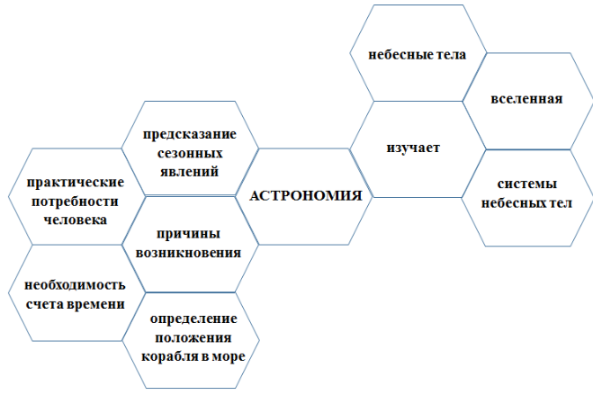
Рис.1 Пример составленного гекса
Внедрение данного метода в учебный процесс является простым и эффективным способом развития дивергентного мышления и таких познавательных универсальных учебных действий, как:
- Синтез — составление целого из частей, в том числе самостоятельное достраивание с восполнением недостающих компонентов;
- Выбор оснований и критериев для сравнения, сериации, классификации объектов;
- Подведение под понятие, выведение следствий;
- Установление причинно-следственных связей;
- Построение логической цепи рассуждений.
Метод шестиугольного обучения направлен на то, чтобы пробудить исследовательскую, творческую активность обучающегося, задействовать уже имеющиеся знания, затем создать условия для осмысления нового материала и, наконец, помочь ему творчески переработать и обобщить полученные знания.
Библиографический список
- Авдеева, И. М. Критическое мышление как системный фактор непрерывного образования / И. М. Авдеева // Постметодика. - 2011. – № 2.
- Аствацатуров, Г. О. Шестиугольное обучение как образовательная технология. [Электронный ресурс] – Ссылка для доступа: http://didaktor.ru/shestiugolnoe-obuchenie-kak-obrazovatelnaya-texnologiya/
- Загашев, И. О. Учим детей мыслить критически / И. Загашев, С. Заир - Бек // Дайджест педагогичных идей технологий “Школа - парк”. - 2014.
- Хлынцева Ю. В. Технология «Интерактивный гексагон», или Шестиугольное обучение в школе // Школьная педагогика. — 2019. — №3. — С. 18 - 20. — URL https://moluch.ru/th/2/archive/136/4387

